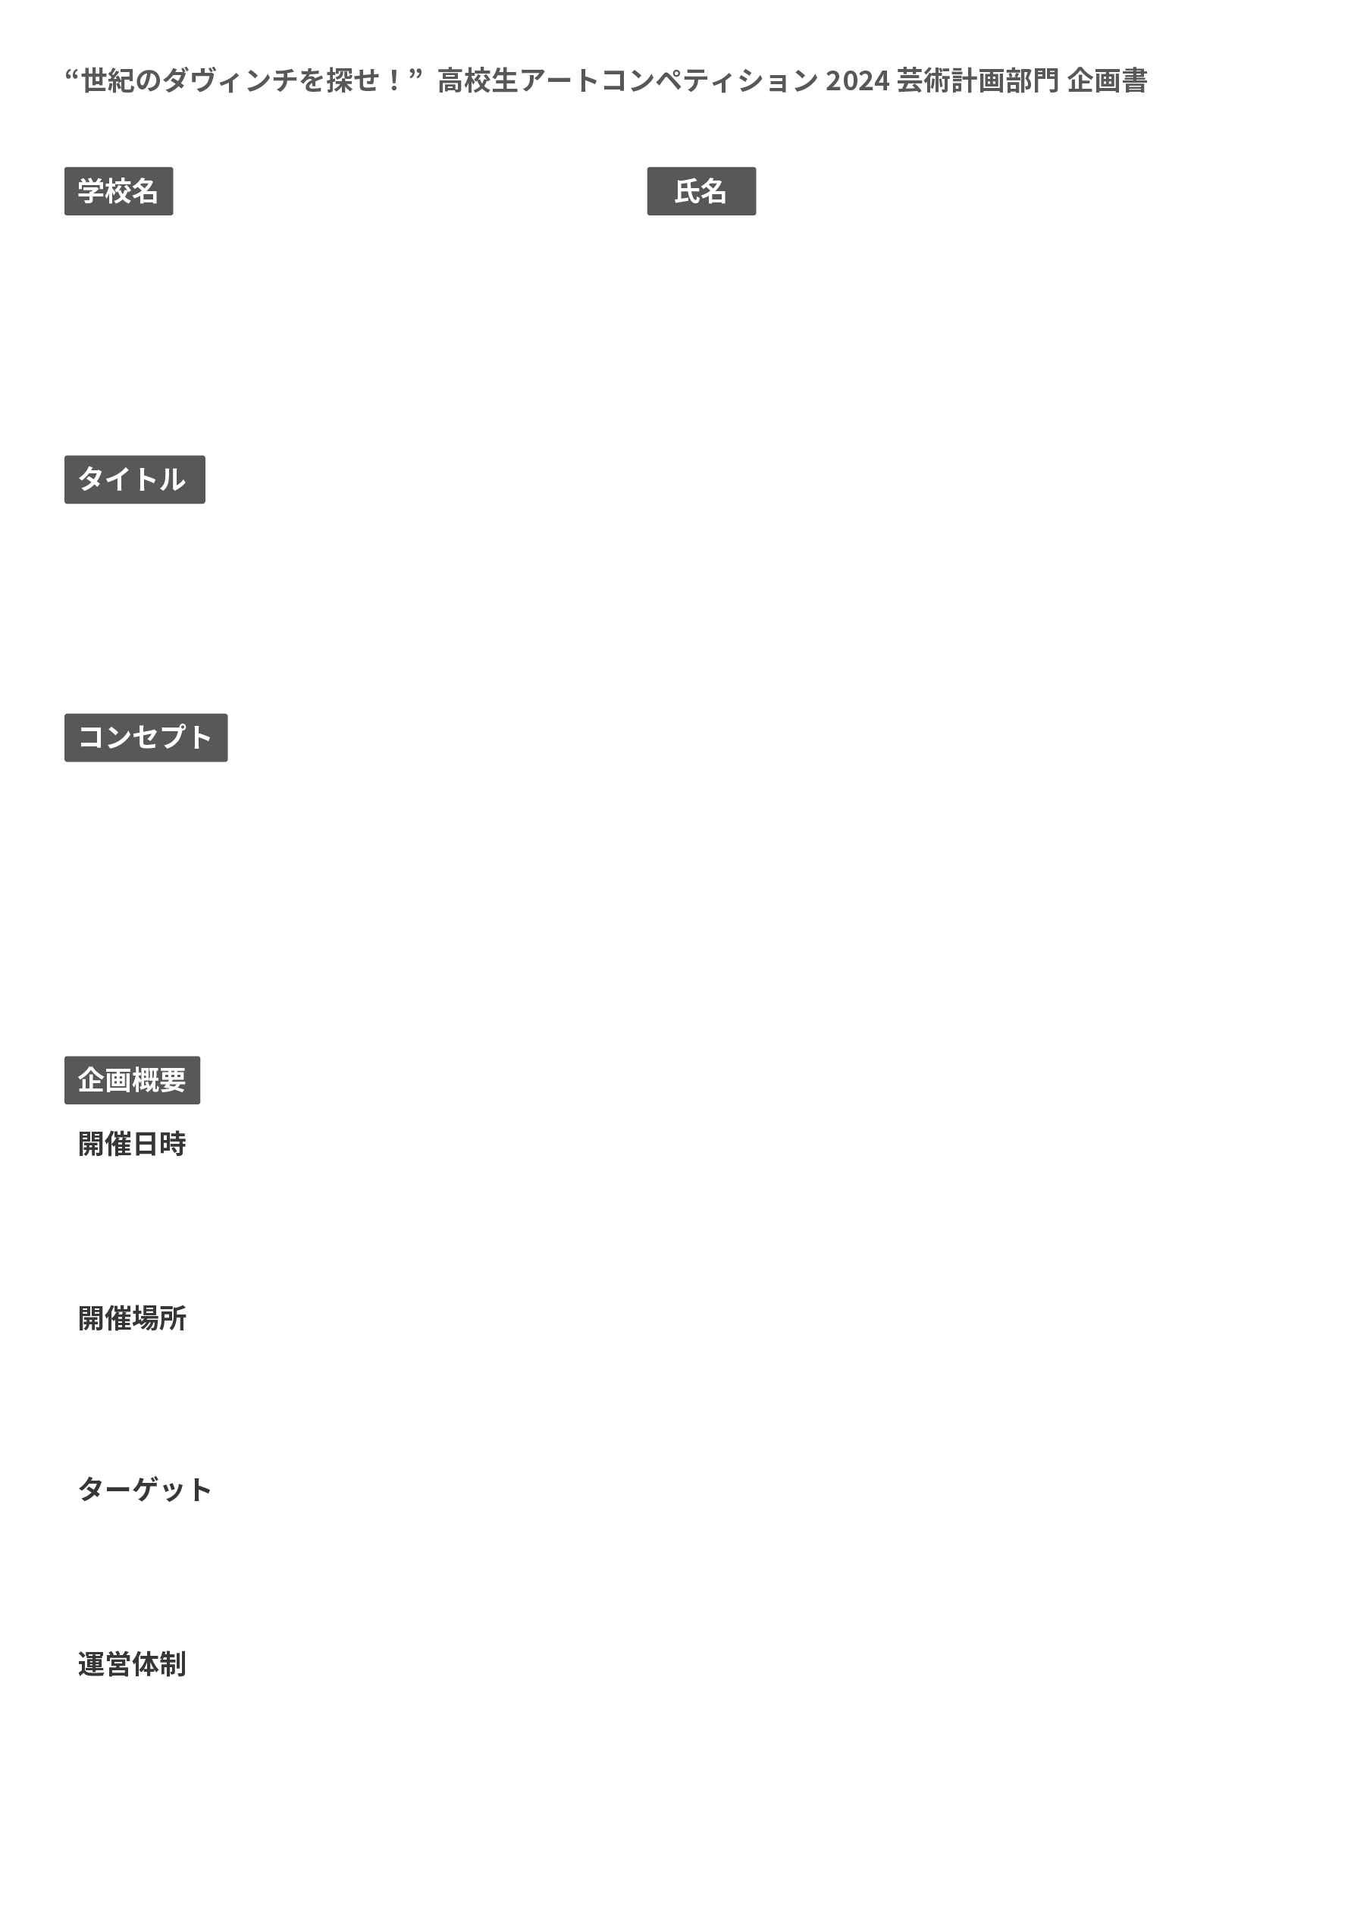

ここに入力してください。

ここに入力してください。

ここに入力してください。

ここに入力してください。

ここに入力してください。

ここに入力してください。

ここに入力してください。

ここに入力してください。

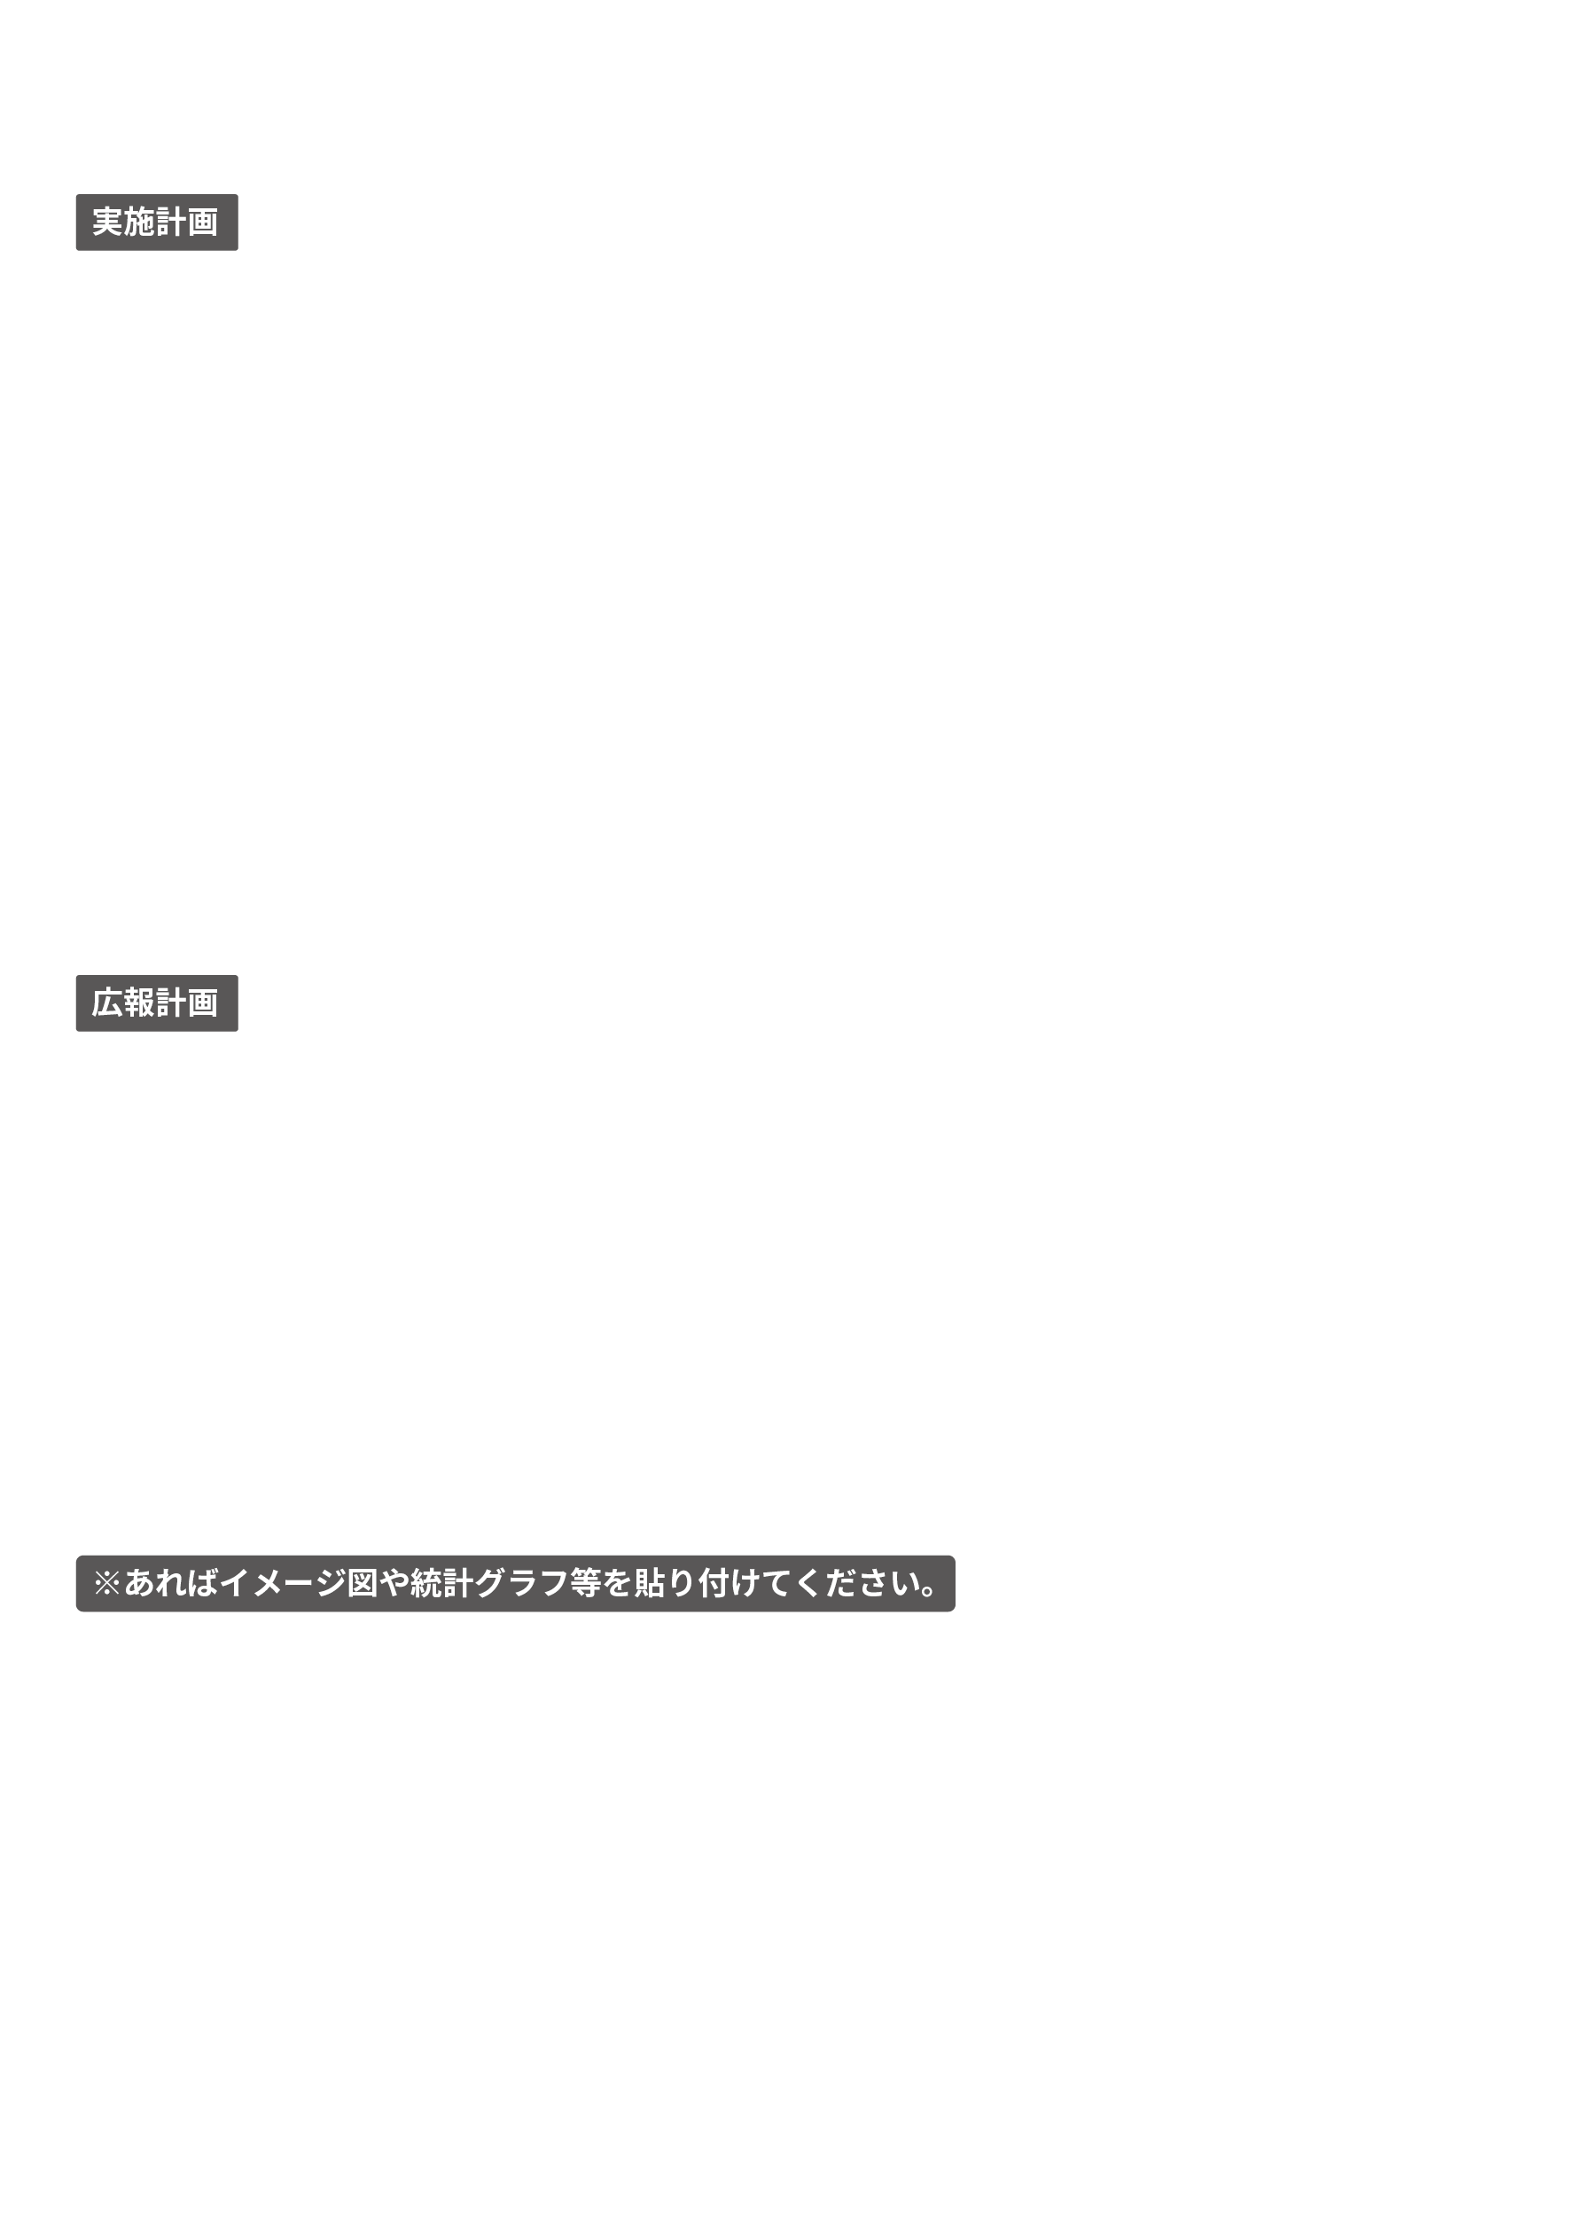

ここに入力してください。

ここに入力してください。